АДМИНИСТРАЦИЯ
ГОРОДА ПРОТВИНО

ПОСТАНОВЛЕНИЕ
от 25.06.2014г. № 499

Об утверждении Порядка
по размещению и внешнему виду
рекламных конструкций и средств
размещения информации на зданиях
и сооружениях на территории
города Протвино

В соответствии с Федеральным законом №38-ФЗ от 13.03.2006 "О рекламе", Федеральным законом №131-ФЗ от 06.10.2003 "Об общих принципах организации местного самоуправления в Российской Федерации", Постановлением Правительства Московской области от 23.01.2014 № 3/1 «Об утверждении Методических рекомендаций по внешнему виду и размещению рекламных конструкций и средств размещения информации на зданиях и сооружениях, расположенных на территории муниципальных образований Московской области», Постановлением Администрации города Протвино от 03.12.2013 № 993 «Об утверждении Положения о порядке установки и эксплуатации рекламных конструкций и средств размещения информации на территории городского округа Протвино», поручением заместителя председателя Правительства Московской области Г.В.Елянюшкина 28.05.2014 № исх.-5443/14

ПОСТАНОВЛЯЮ:

1. Утвердить Порядок по размещению и внешнему виду рекламных конструкций и средств размещения информации на зданиях и сооружениях на территории города Протвино. (Приложение)
2 . Общему отделу направить настоящее постановление для опубликования в газету «Протвино сегодня», в отдел по градостроительству и архитектуре.
3. Контроль за исполнением настоящего постановления возложить на первого заместителя главы Администрации – начальника управления градостроительства, землепользования и имущественных отношений Никитушкина М.Ю.

Глава города А.В. Баженов

 |  | Заместитель начальника управления градостроительства, землепользования и имущественных отношений
 |  | Г.Ю.Мухина
Начальник отдела по градо-строительству и архитектуре |  | Начальник юридического отдела
Н.А.Самарин |  | Е.Б.Разумас

Приложение к Постановлению
Главы Администрации
от 25.06.2014г. № 499

ПОРЯДОК ПО РАЗМЕЩЕНИЮ И ВНЕШНЕМУ ВИДУ РЕКЛАМНЫХ КОНСТРУКЦИЙ
И СРЕДСТВ РАЗМЕЩЕНИЯ ИНФОРМАЦИИ НА ЗДАНИЯХ И СООРУЖЕНИЯХ НА ТЕРРИТОРИИ ГОРОДА ПРОТВИНО

1. Общие положения

1. Порядок по размещению и внешнему виду рекламных конструкций и средств размещения информации на зданиях и сооружениях на территории города Протвино (далее – Порядок) принят в целях информирования о находящихся (осуществляющих деятельность) в этих зданиях и сооружениях организациях и индивидуальных предпринимателях.
Настоящий Порядок формирует единый подход к архитектурно-композиционным решениям фасада здания, на котором будет установлена рекламная конструкция или средство размещения информации, а также к внешнему облику рекламных конструкций и средств размещения информации на зданиях и сооружениях, который должен гармонировать с окружающим городским ландшафтом на территории города Протвино.
Настоящий Порядок определяет основные принципы:
сохранение архитектурного своеобразия, декоративного убранства, тектоники, пластики, а также цельного и свободного восприятия фасадов на территории города Протвино;
создание комфортного визуального пространства;
обеспечение в легко доступном режиме информирования потенциального потребителя о деятельности предприятия, организации, учреждения на территории города Протвино.
2. Рекламные конструкции и средства размещения информации на зданиях и сооружениях размещаются:
на плоских участках фасада, свободных от архитектурных элементов, навесах ("козырьках") входных групп или в виде панелей-кронштейнов, элементов оформления витрин и маркиз;
не выше линии второго этажа (линии перекрытий между первым и вторым этажами) для жилых (в том числе многоквартирных) домов, первые этажи которых заняты нежилыми помещениями, а также офисных и промышленных зданий. Высоту рекламных конструкций и средств размещения информации на плоских участках фасадов зданий и сооружений следует принимать равной 0,5 м;
непосредственно у главного входа или над входом в здание, строение, сооружение или помещение, в котором фактически находится (осуществляет деятельность) организация, индивидуальный предприниматель, сведения о котором содержатся на размещаемом носителе.
Примеры размещения рекламных конструкций и средств размещения информации на зданиях и сооружениях по данному пункту приведены в приложениях N 1 и N 2.
3. При размещении рекламных конструкций и средств размещения информации на зданиях и сооружениях не допускается перекрытие оконных и дверных проемов, а также витражей и витрин, архитектурных деталей фасадов объектов (в том числе карнизов, фризов, поясков, пилястр, медальонов, орнаментов и др.).
4. В случае если в здании (сооружении) располагается несколько организаций и (или) индивидуальных предпринимателей, имеющих общий вход, каждой организации (индивидуальному предпринимателю) необходимо:
учитывать художественное решение ранее установленных рекламных конструкций и средств размещения информации и располагать их в один высотный ряд по средней линии рекламных конструкций и средств размещения информации, но не выше линии второго этажа;
с учетом положений пункта 8 настоящего Порядка формировать из нескольких рекламных конструкций и средств размещения информации общую художественную композицию, соразмерную с входной группой, при необходимости располагающуюся по обе стороны от нее (в случае, если рекламные конструкции и средства размещения информации расположены у входа в здание, сооружение).
Примеры размещения рекламных конструкций и средств размещения информации на зданиях и сооружениях по данному пункту приведены в приложении N 3.
5. Следует избегать на зданиях и сооружениях хаотичного расположения, а также негармонизованных разноцветных и разноразмерных рекламных конструкций и средств размещения информации, создающих визуальный диссонанс.
6. При размещении рекламных конструкций и средств размещения информации на зданиях и сооружениях должна быть организована подсветка (приложение N 4).
Подсветка должна иметь немерцающий, приглушенный свет, не создавать прямых направленных лучей в окна жилых помещений и обеспечивать безопасность для участников дорожного движения.
7. На зданиях, имеющих статус объектов культурного наследия, выявленных объектов культурного наследия, рекламные конструкции и средства размещения информации устанавливаются в соответствии с законодательством об объектах культурного наследия по согласованию с Министерством культуры Московской области.
8. При проектировании и размещении рекламных конструкций и средств размещения информации:
на зданиях, расположенных в границах зон охраны объектов культурного наследия, в центре города, а также на фасадах зданий, выполненных по индивидуальным проектам, имеющим своеобразную тектонику, пластику, деталировку и насыщенную орнаментику, рекламные конструкции и средства размещения информации устанавливаются только в форме настенных конструкций, состоящих исключительно из отдельных объемных символов высотой не более 0,5 м, или панелей-кронштейнов из декоративных элементов с габаритами по высоте не более 2,0 м и по ширине не более 0,5 м, в том числе с организацией внутренней подсветки, а также маркиз или элементов оформления витрин. Настенная конструкция не должна выступать от плоскости фасада более чем на 0,2 м (если иное не предусмотрено проектом здания (сооружения) (приложение N 5);
на зданиях, являющихся объектами исторического или культурного наследия, или типового строительства первой половины XX века, не имеющих ярко выраженной пластики фасадов, их сложной деталировки и насыщенной орнаментики, допускается, кроме указанного выше в данном пункте, размещать рекламные конструкции и средства размещения информации в виде цельной композиции (конструкции) высотой не более 0,5 м и выносом от плоскости фасада не более чем на 0,2 м, а также непосредственно под козырьком (навесом) входной группы и в межоконных простенках (приложения N 6 и N 7).
9. На зданиях общественных, общественно-деловых, торговых, торгово-выставочных, спортивных и развлекательных центров целесообразно располагать рекламные конструкции и средства размещения информации на глухих поверхностях наружных стен (без проемов и архитектурных деталей). Возможно размещение рекламных конструкций и средств размещения информации (в дополнение к конструкциям, указанным в пункте 2 настоящего Порядка) в виде крышной композиции (установки). В целях формирования целостного визуального восприятия и увязки по габаритам и местам размещения отдельных конструкций (элементов) информационно-рекламного оформления указанных в настоящем пункте зданий и комплексов рекомендуется разрабатывать и представлять на рассмотрение в соответствии с пунктом 13 настоящего Порядка общую концепцию (графическую схему) размещения рекламных конструкций и средств размещения информации (приложение N 8).
10. Внешний облик и место размещения рекламных конструкций и средств размещения информации, устанавливаемых на объектах, не являющихся объектами капитального строительства, определяются архитектурными решениями (проектами) таких объектов либо на основании самостоятельных эскизов, разрабатываемых в рамках оформления соответствующего разрешения на размещение рекламной конструкции и средства размещения информации (приложение N 9).
11. Рекламные конструкции и средства размещения информации, параметры и место размещения которых на зданиях и сооружениях не соотносятся с положениями, установленными настоящим Порядком, устанавливаются на основании индивидуального проекта (приложение N 10) размещения рекламных конструкций и средств размещения информации, рекомендуемого к рассмотрению в порядке, предусмотренном пунктом 13 настоящего Порядка.
12. При разработке индивидуальных проектов и архитектурно-художественных концепций размещения рекламных конструкций и средств размещения информации на зданиях и сооружениях на территории города Протвино следует учитывать:
архитектурные особенности фасадов и функциональное назначение зданий различных архитектурных стилей, выполненных по индивидуальным проектам, или типовой застройки;
место размещения объекта (в исторической или в современной застройке городских кварталов);
наличие в застройке уникальных зданий и сооружений, архитектурных ансамблей, имеющих доминантное значение в архитектурно-планировочной структуре города, а также объектов высокого общественного и социального значения.
13. Архитектурно-художественные концепции (графические схемы) и индивидуальные проекты, указанные (пункт 9 и пункт 11) настоящего Порядка размещения на зданиях и сооружениях рекламных конструкций и средств размещения информации, рекомендуется представлять на рассмотрение (с подготовкой заключения об обеспечении соблюдения внешнего архитектурного облика сложившейся застройки и градостроительных норм) Художественным Советом (или его рабочими группами) при Главном управлении архитектуры и градостроительства Московской области.

Приложение N 1
к Порядку по размещению и внешнему виду
рекламных конструкций и средств размещения
информации на зданиях и сооружениях на
территории города Протвино

ПРИМЕР РАЗМЕЩЕНИЯ

Размещение информационной конструкции над входом

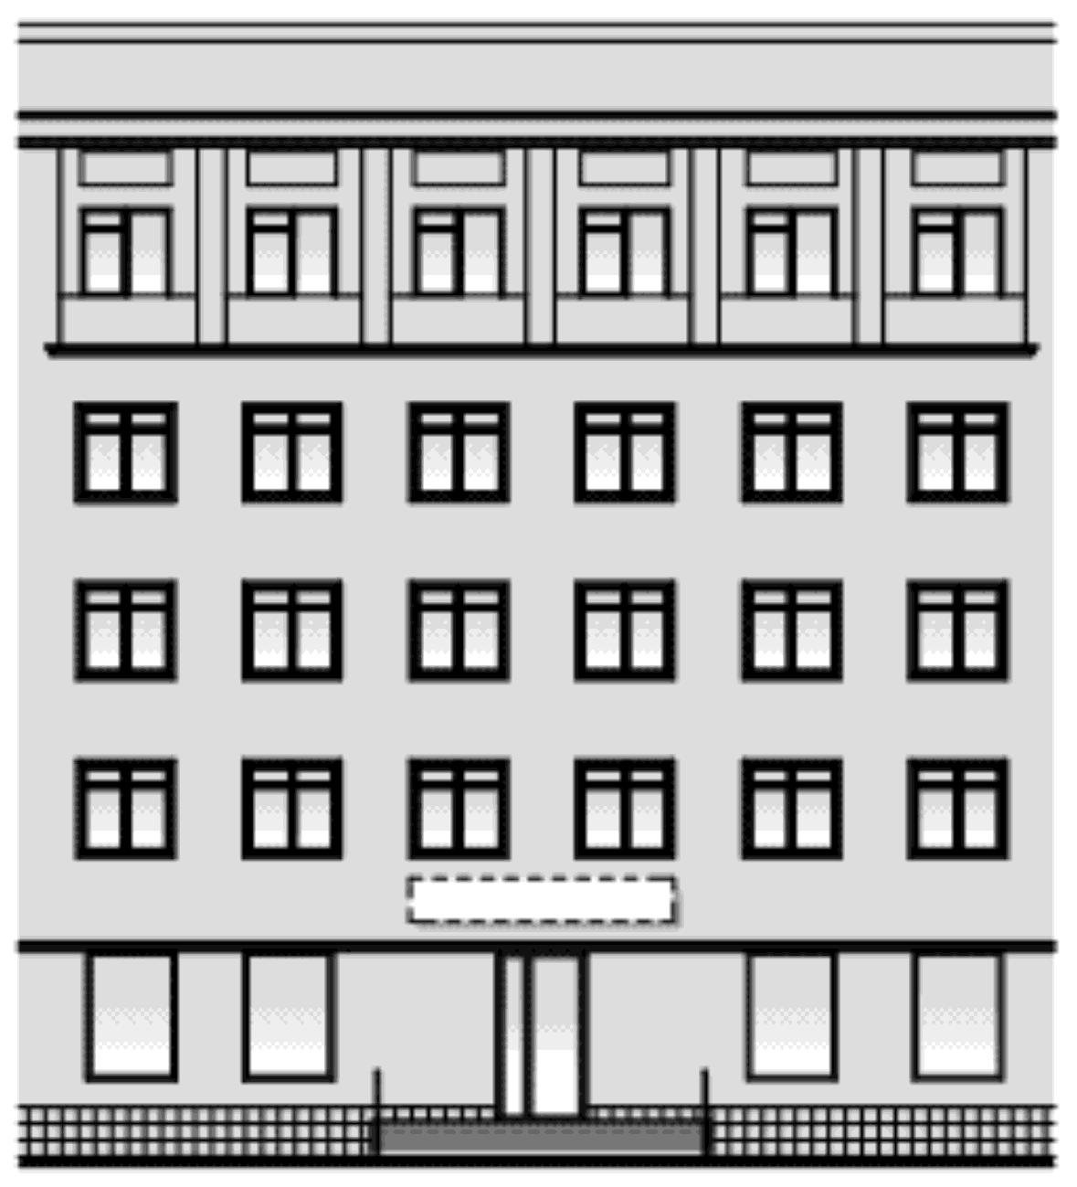

Размещение информационной конструкции у входа

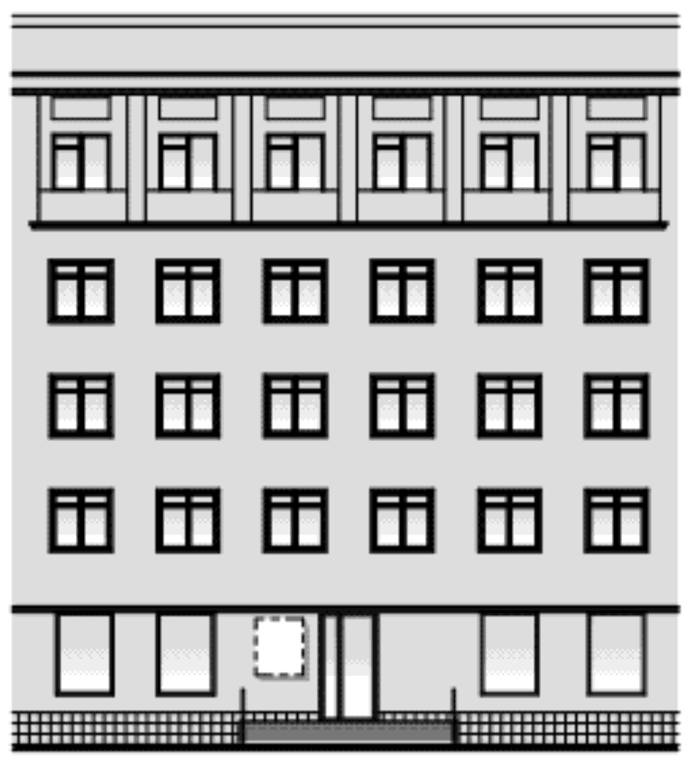

Размещение информационной конструкции на козырьке

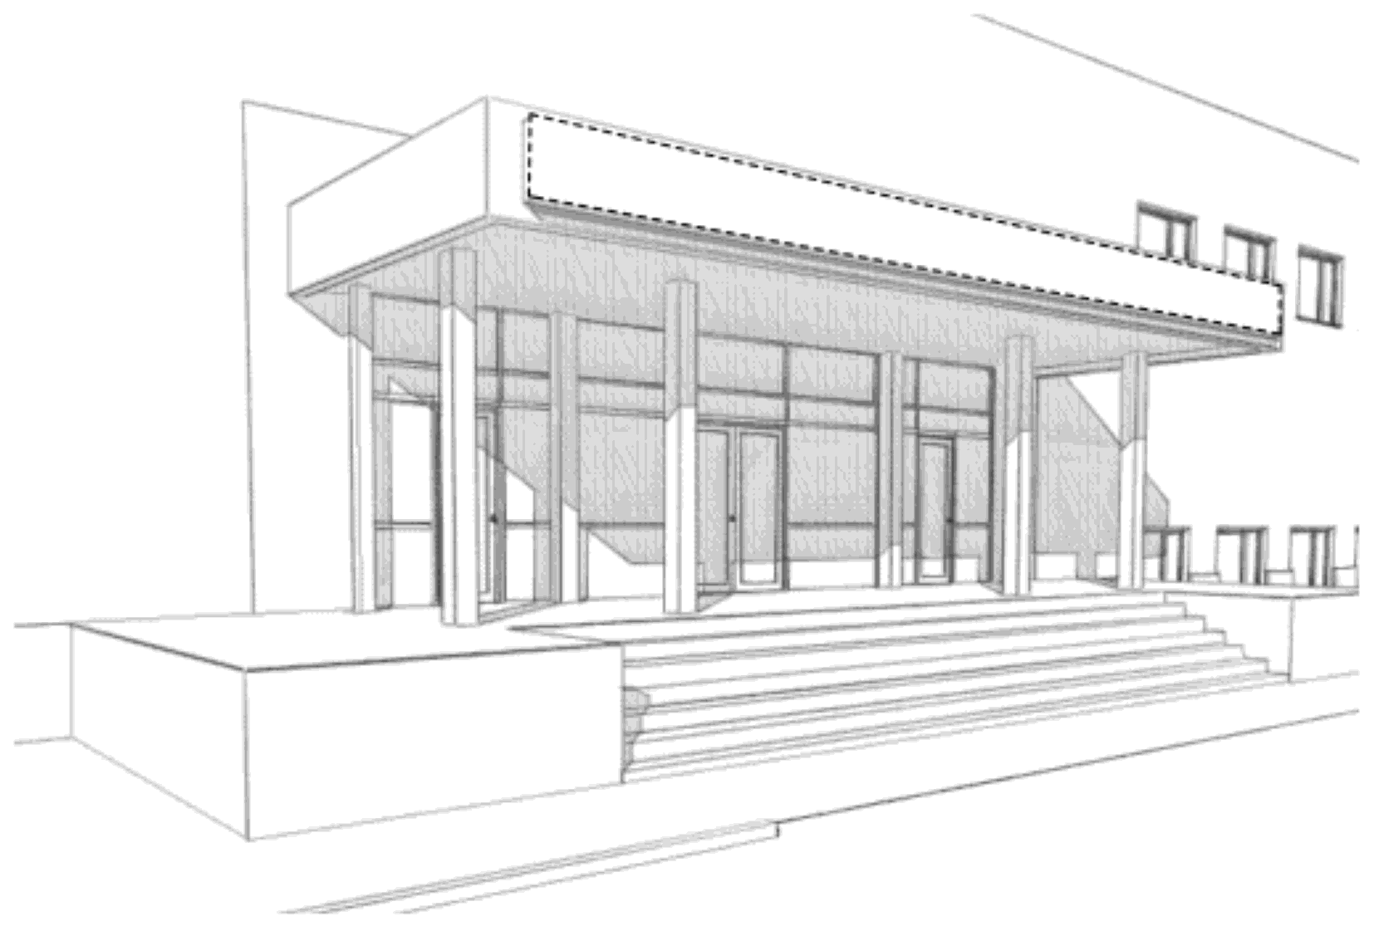

Приложение N 2
к Порядку по размещению и внешнему виду
рекламных конструкций и средств размещения
информации на зданиях и сооружениях на
территории города Протвино

ПРИМЕР РАЗМЕЩЕНИЯ

Размещение информационных конструкций в витринах

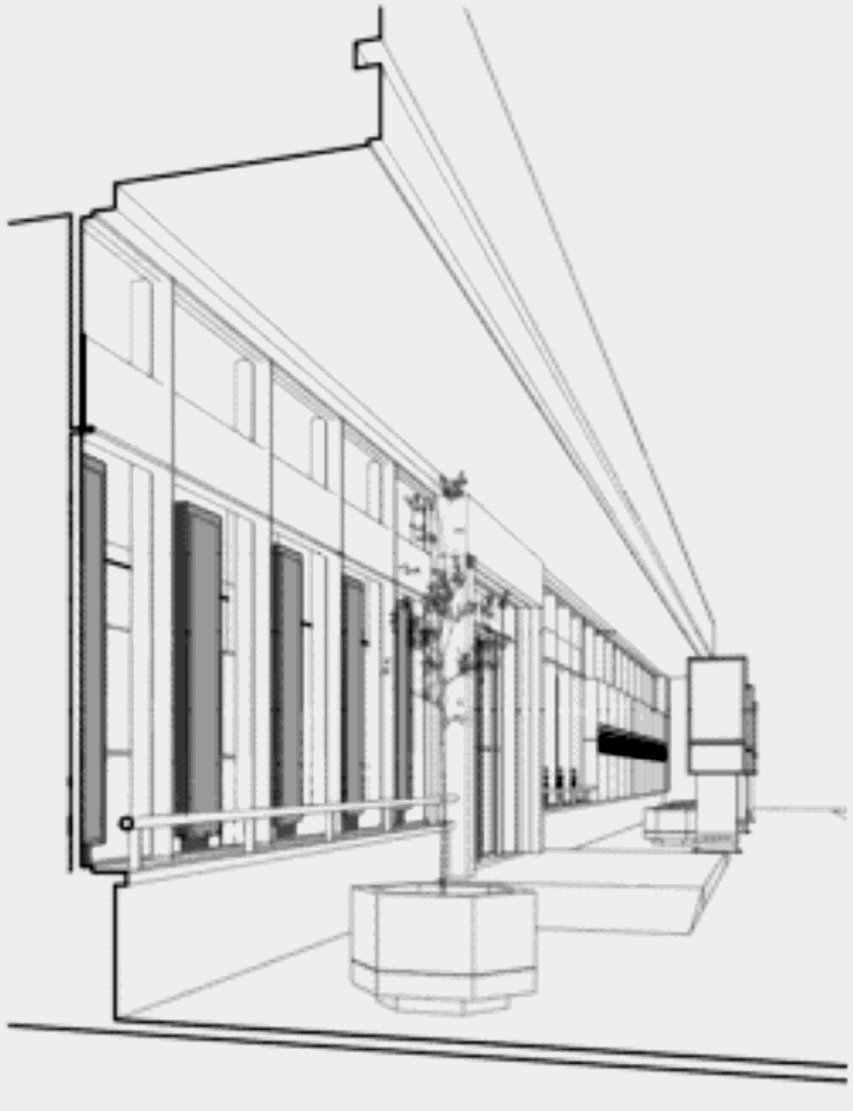

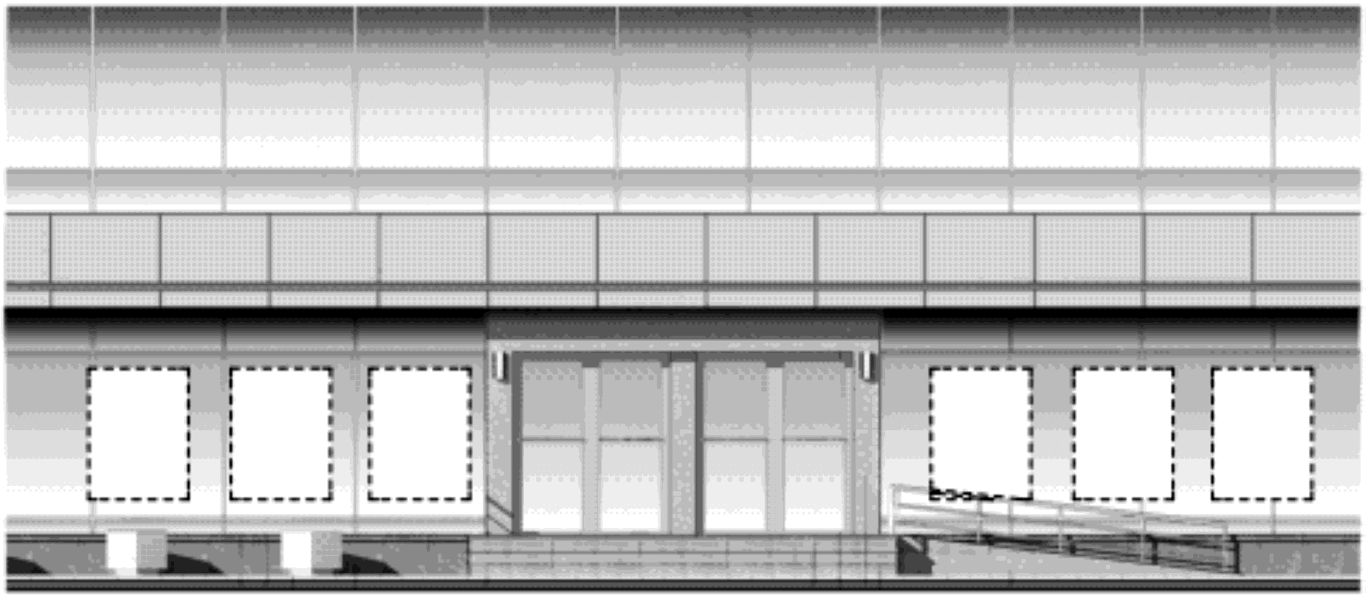

Приложение N 3

к Порядку по размещению и внешнему виду
рекламных конструкций и средств размещения
информации на зданиях и сооружениях на
территории города Протвино

ПРИМЕР РАЗМЕЩЕНИЯ

Размещение информационных конструкций над входом
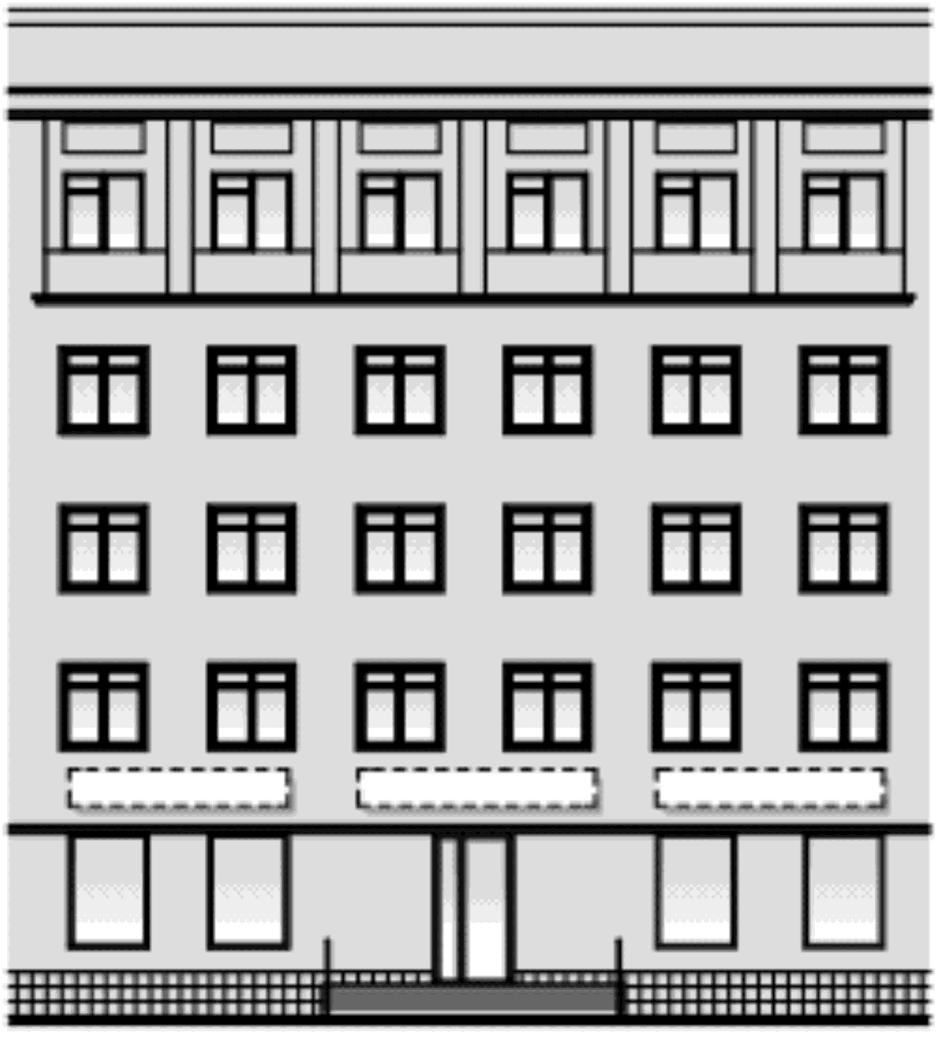

Размещение информационных конструкций у входа (пример 1)

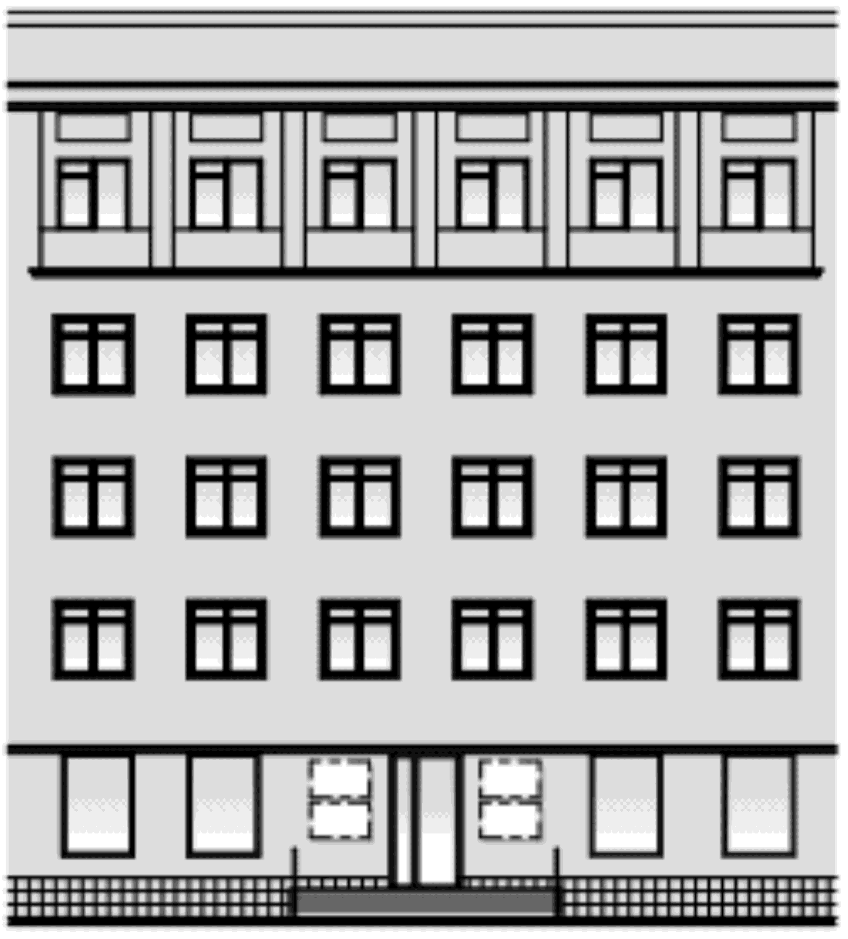

Размещение информационных конструкций у входа и на козырьке
(пример 2)

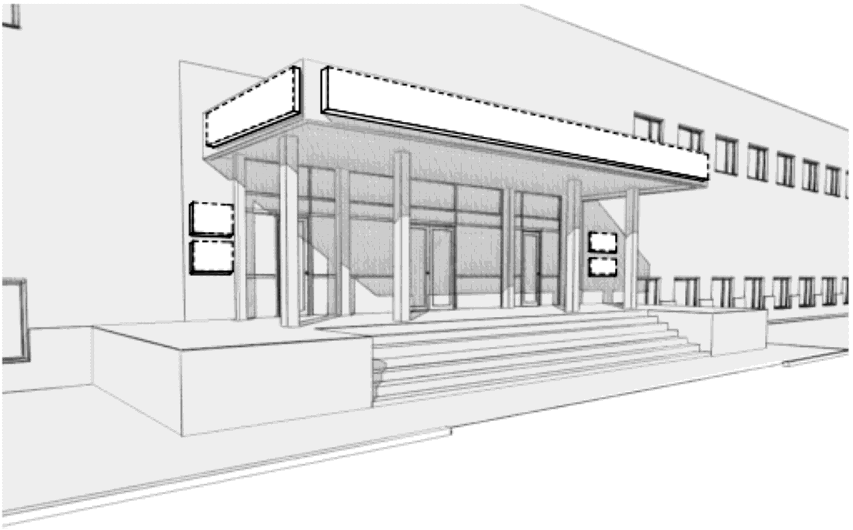

Приложение N 4

к Порядку по размещению и внешнему виду
рекламных конструкций и средств размещения
информации на зданиях и сооружениях на
территории города Протвино

ПРИМЕР РАЗМЕЩЕНИЯ

Освещение информационных конструкций

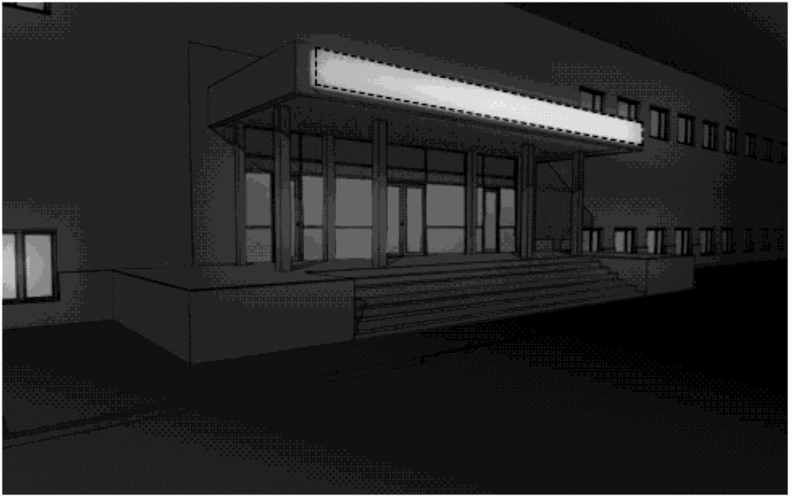

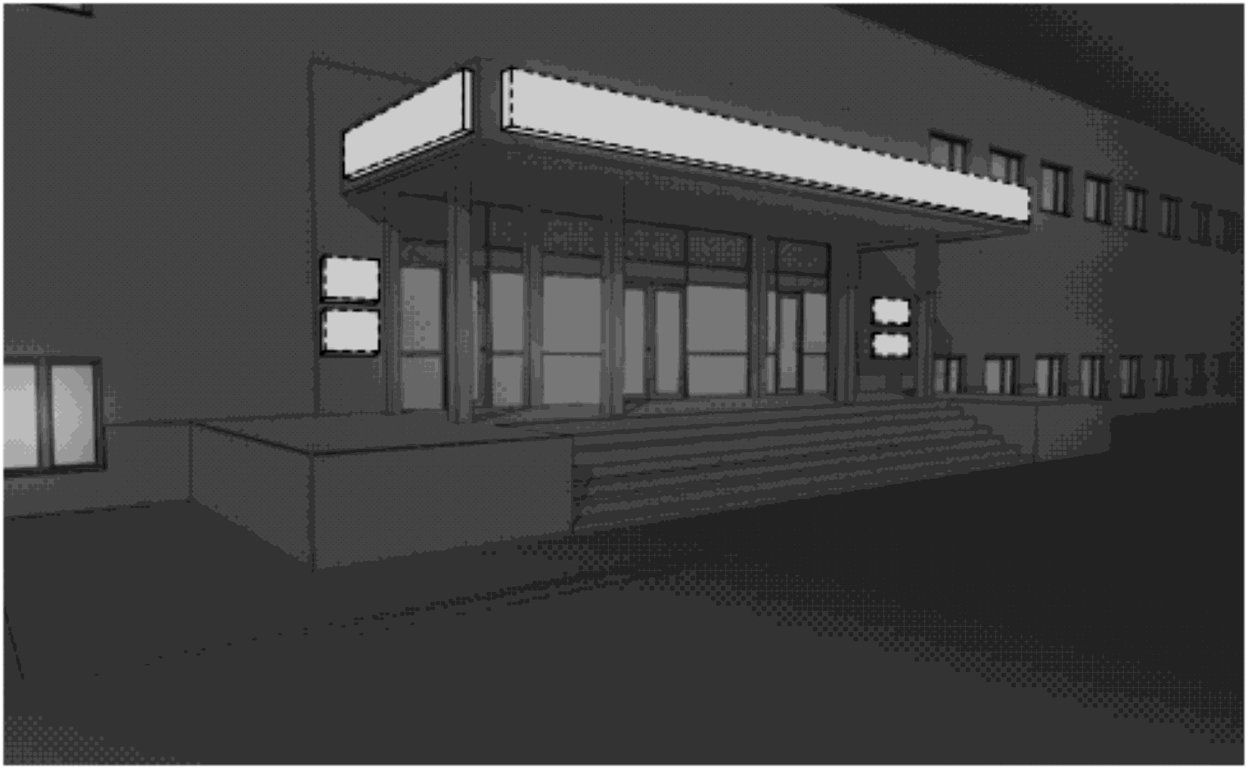

Приложение N 5

к Порядку по размещению и внешнему виду
рекламных конструкций и средств размещения
информации на зданиях и сооружениях на
территории города Протвино

ПРИМЕР РАЗМЕЩЕНИЯ

Отдельные буквы

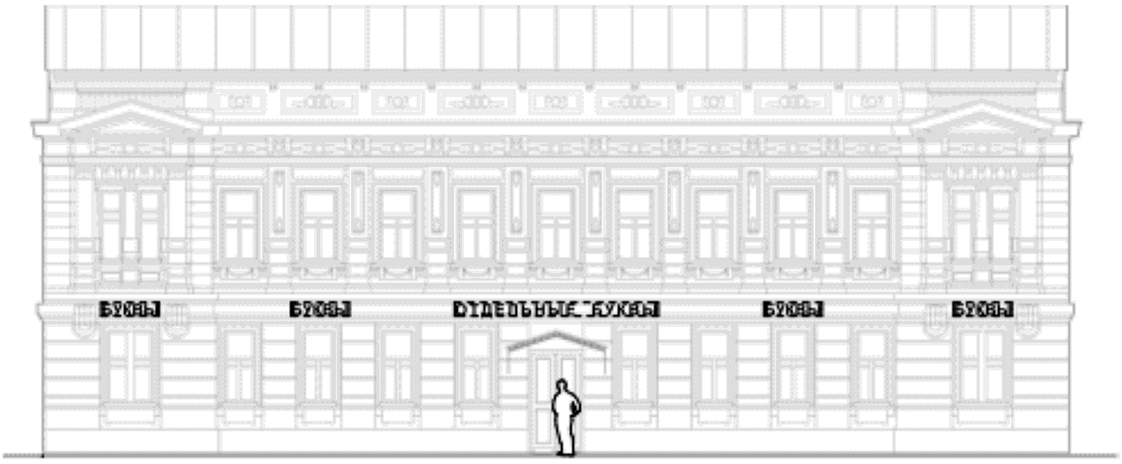

Панель-кронштейн из декоративных элементов
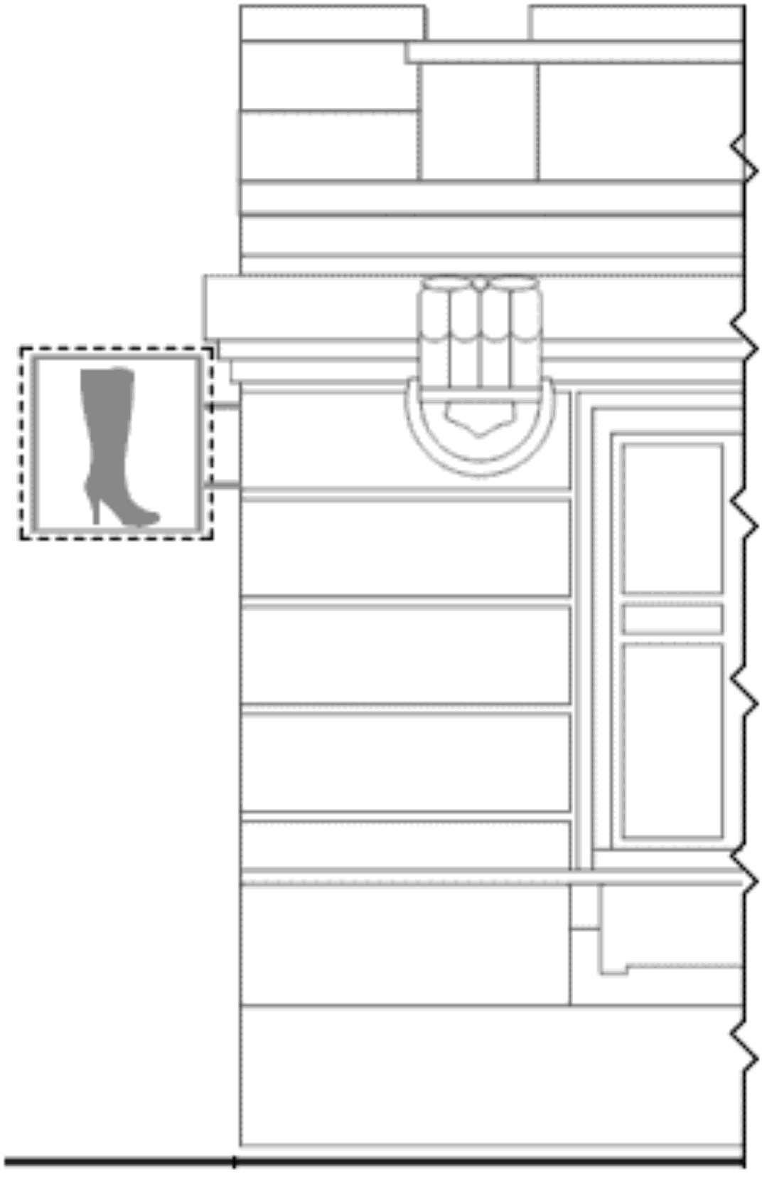

Панель-кронштейн в виде светового короба
или из отдельных букв
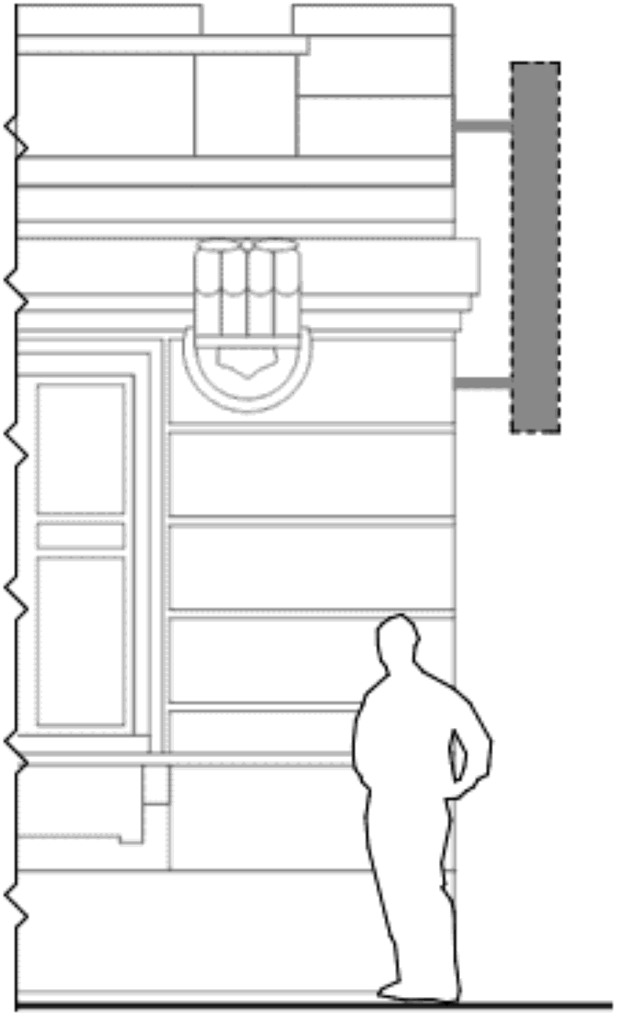

Приложение N 6
к Порядку по размещению и внешнему виду
рекламных конструкций и средств размещения
информации на зданиях и сооружениях на
территории города Протвино

ПРИМЕР РАЗМЕЩЕНИЯ

Возможные варианты размещения информационных конструкций
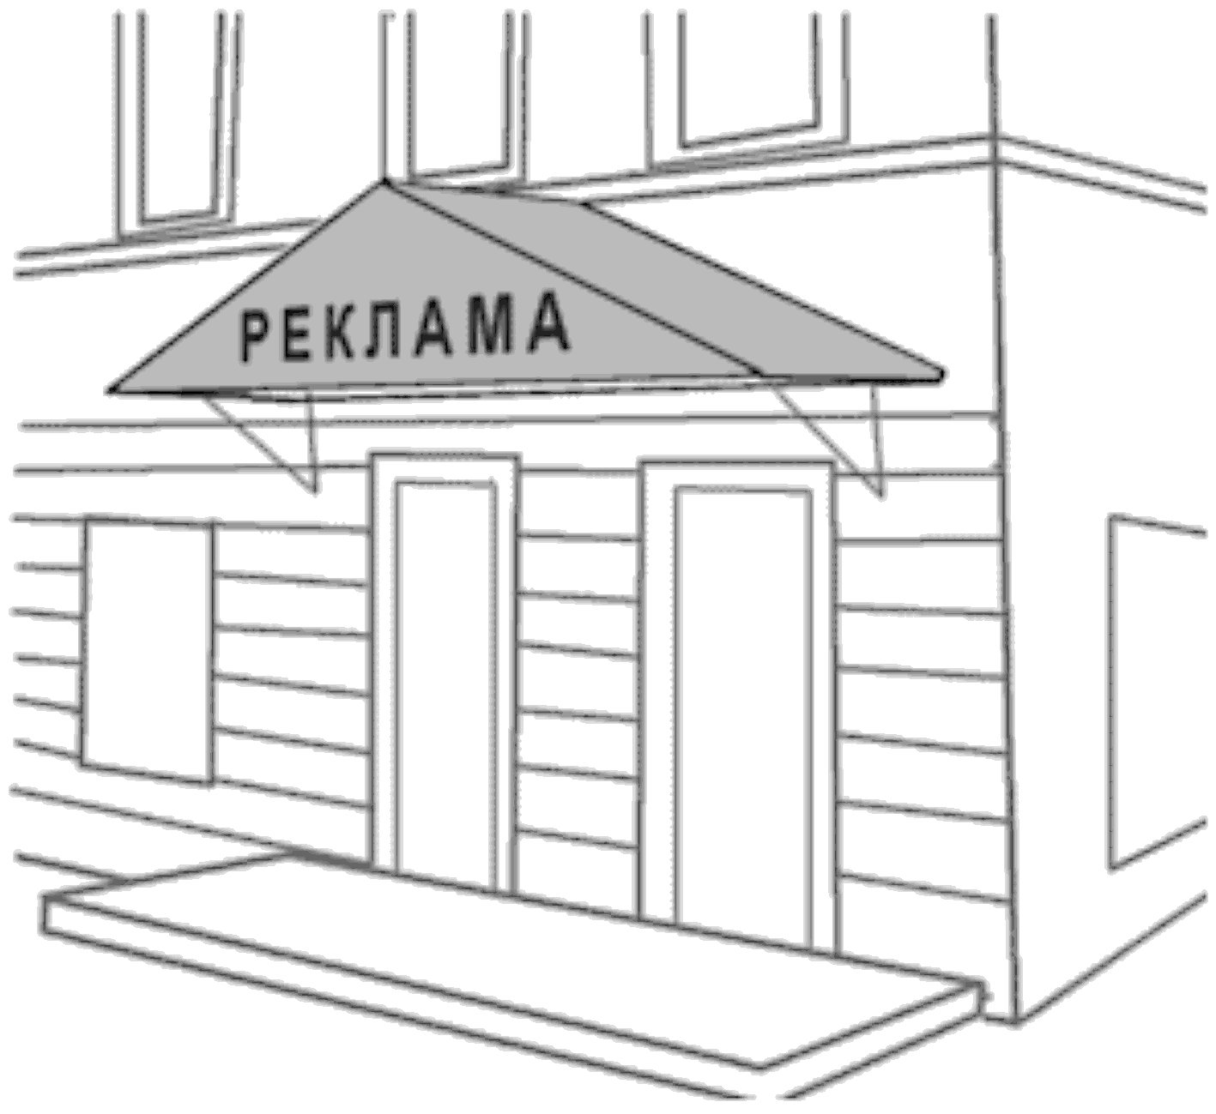

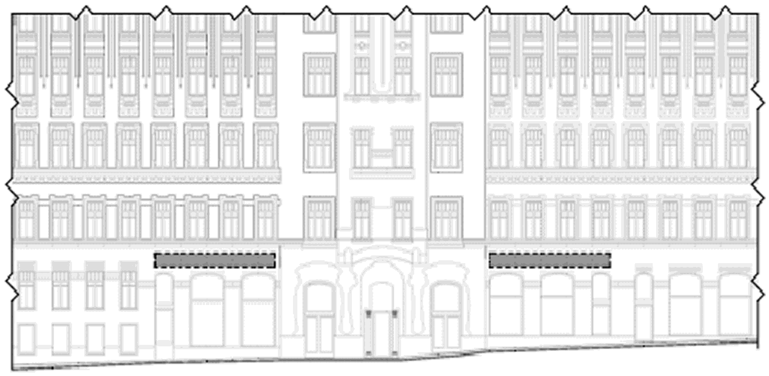

Приложение N 7

к Порядку по размещению и внешнему виду
рекламных конструкций и средств размещения
информации на зданиях и сооружениях на
территории города Протвино

ПРИМЕР РАЗМЕЩЕНИЯ

Возможные варианты размещения информации на маркизах

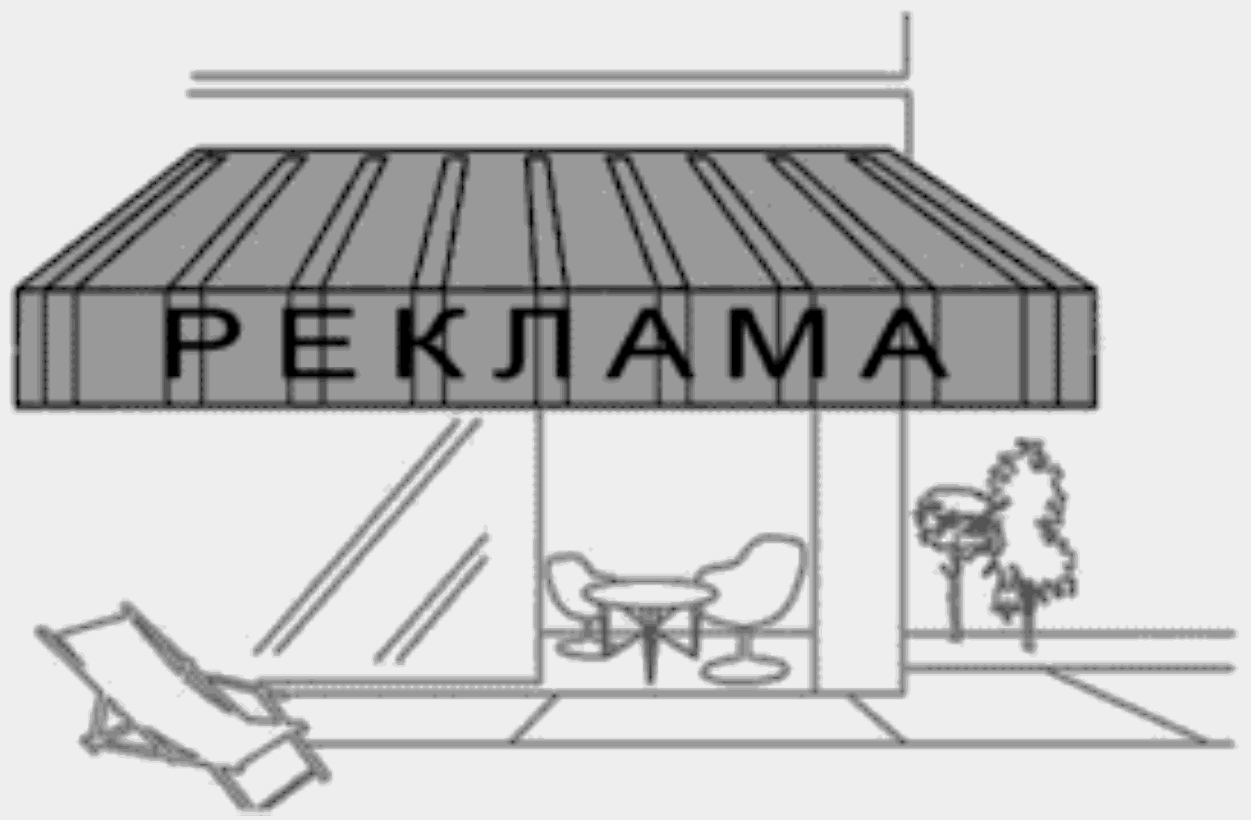

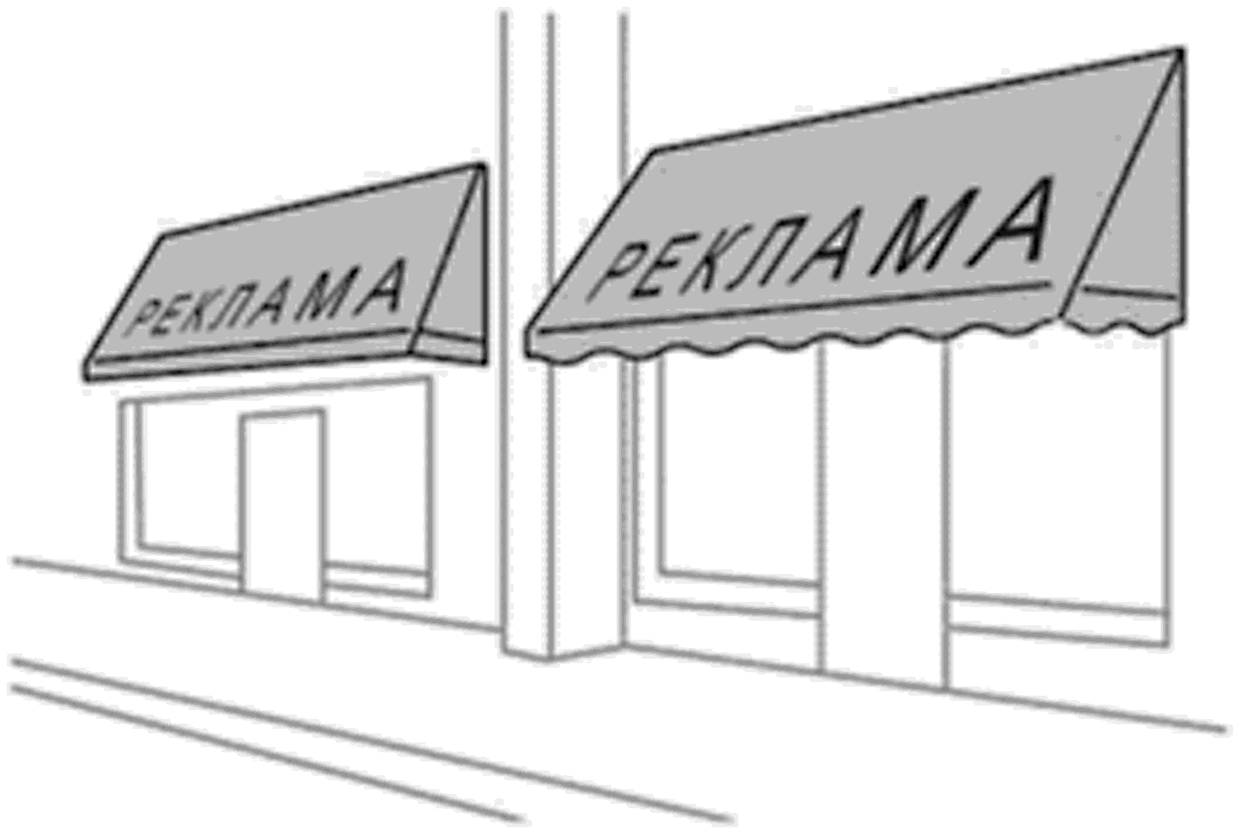

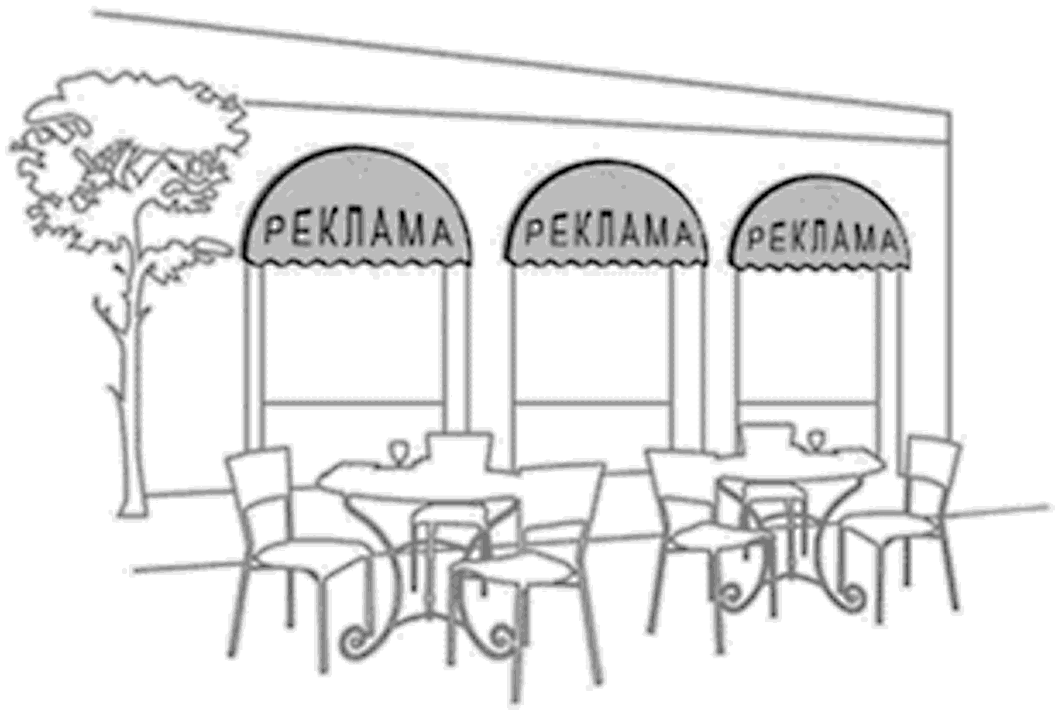

Приложение N 8

к Порядку по размещению и внешнему виду
рекламных конструкций и средств размещения
информации на зданиях и сооружениях на
территории города Протвино

ПРИМЕР РАЗРАБОТКИ ОБЩЕЙ КОНЦЕПЦИИ (ГРАФИЧЕСКОЙ СХЕМЫ)

Размещение информационных конструкций на исторических
зданиях или зданиях, имеющих фасады, насыщенные
элементами декора

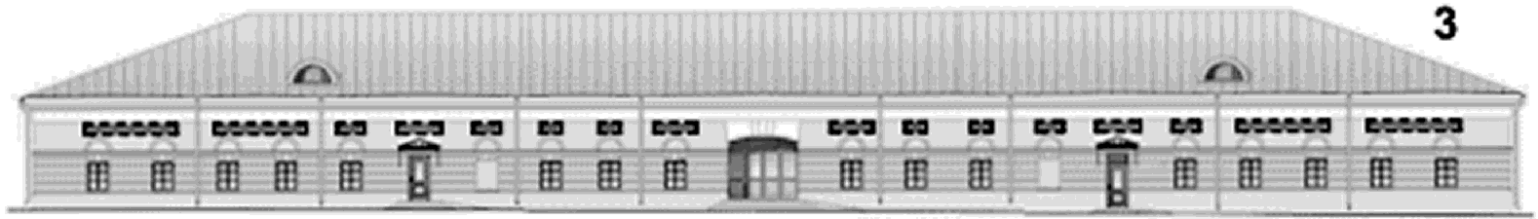

Размещение информационных конструкций на зданиях, фасады
которых имеют простую архитектурную форму

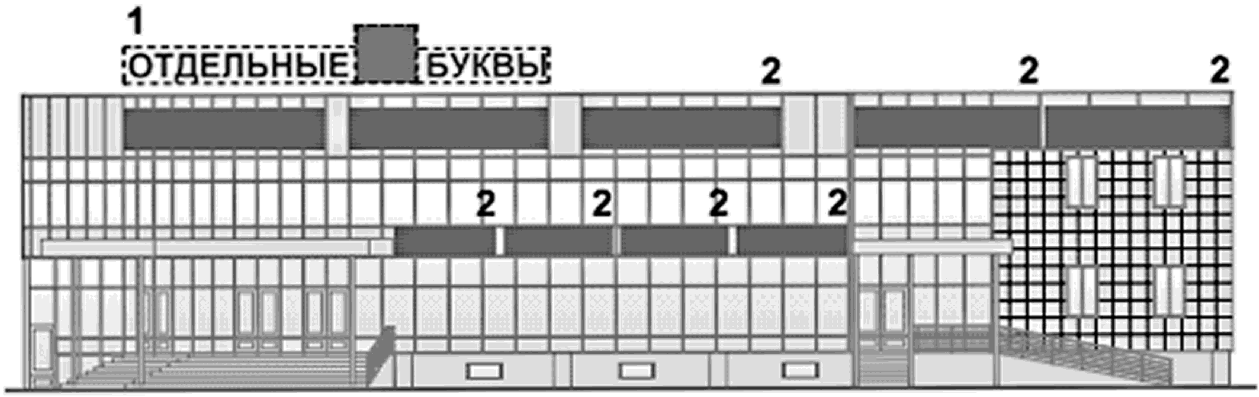
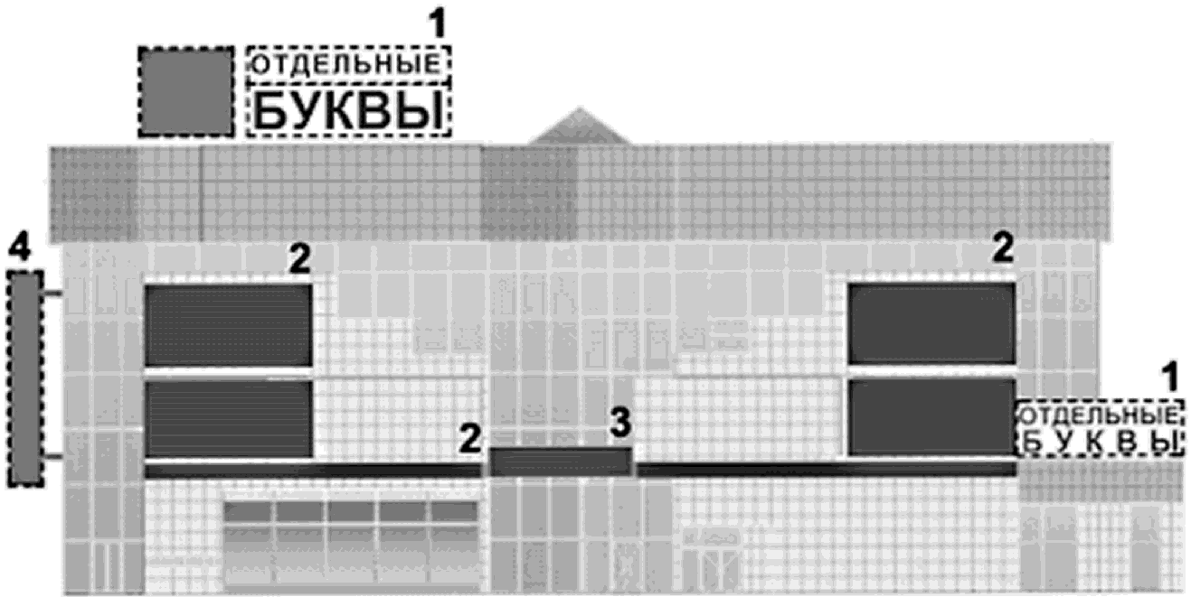

1 - отдельные буквы (крышная установка)
2 - информационный короб с подсветом
3 - отдельные буквы на участке стены
4 - панель-кронштейн

Приложение N 9

к Порядку по размещению и внешнему виду
рекламных конструкций и средств размещения
информации на зданиях и сооружениях на
территории города Протвино

ПРИМЕР РАЗМЕЩЕНИЯ

Возможные варианты размещения информационных конструкций

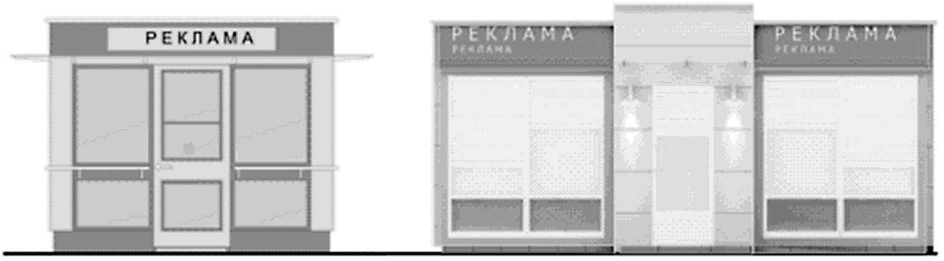

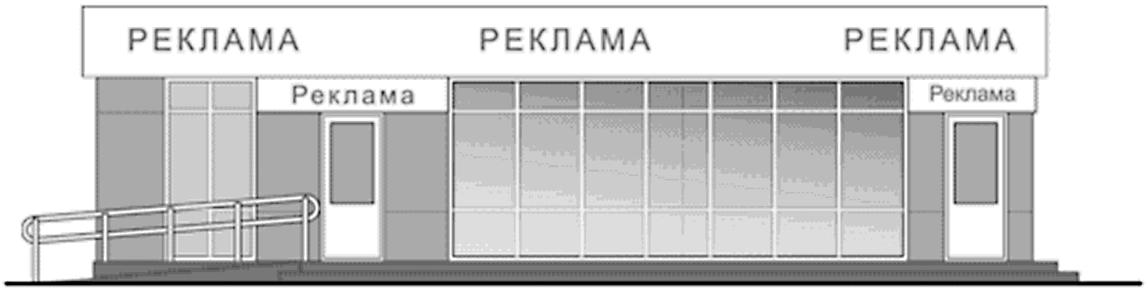

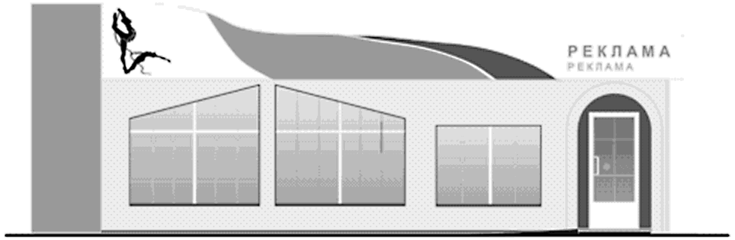

Приложение N 10

к Порядку по размещению и внешнему виду
рекламных конструкций и средств размещения
информации на зданиях и сооружениях на
территории города Протвино

ПРИМЕР РАЗРАБОТКИ ПРОЕКТНОГО РЕШЕНИЯ
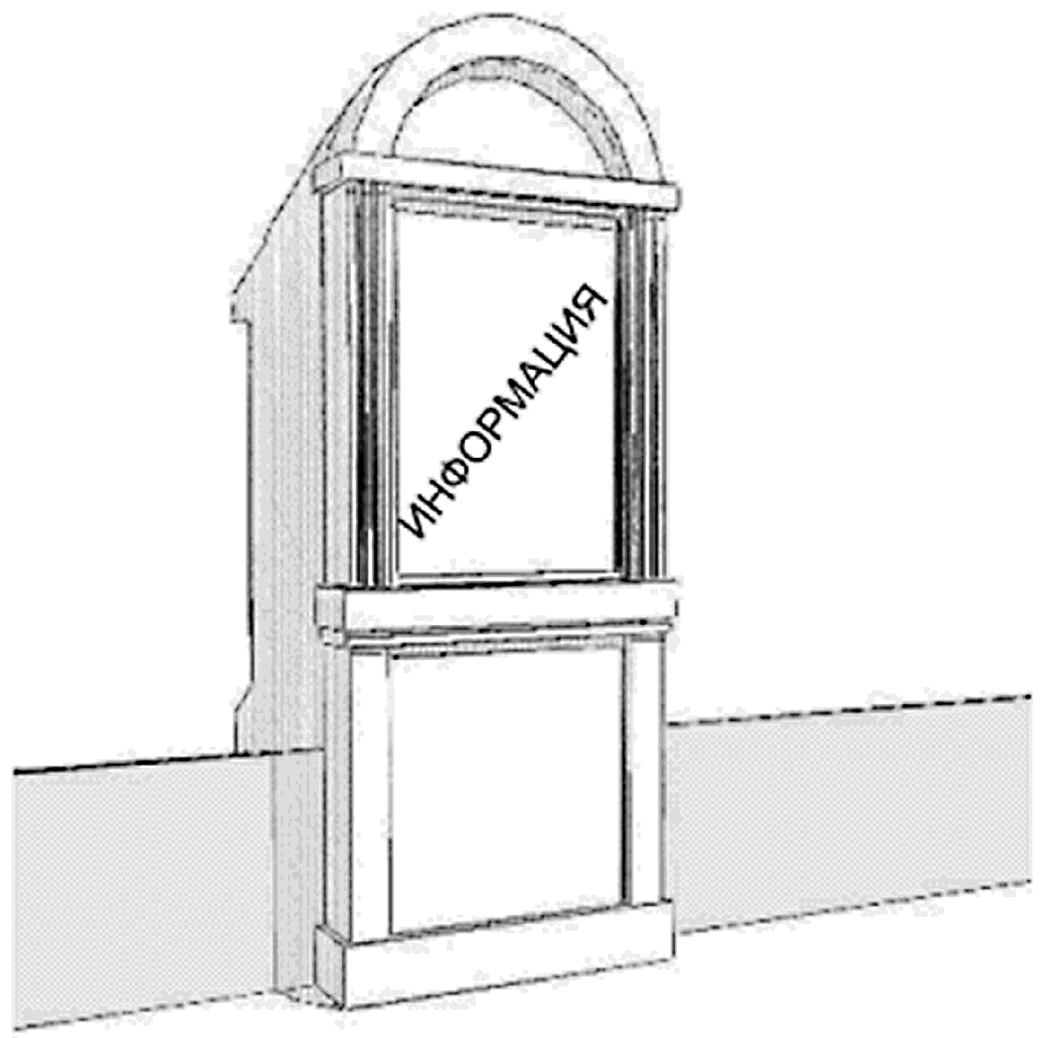

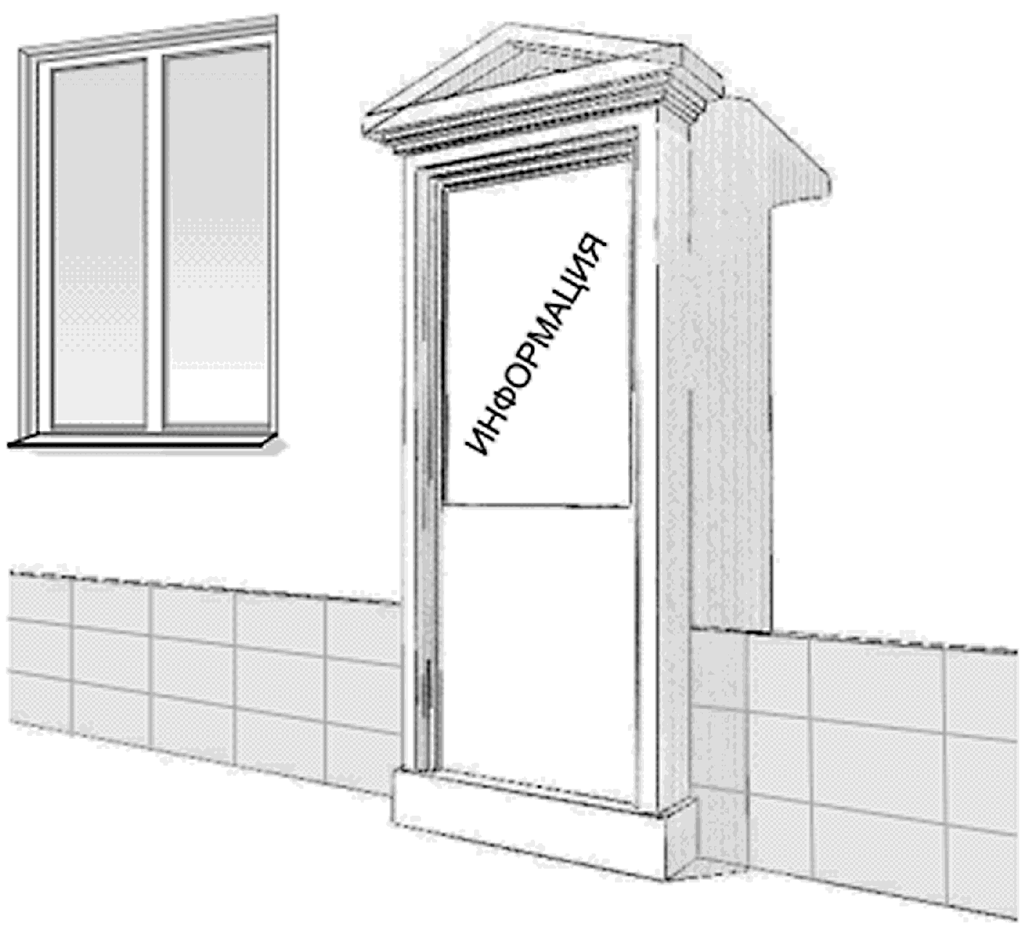

ПОРЯДОК ПО РАЗМЕЩЕНИЮ И ВНЕШНЕМУ ВИДУ РЕКЛАМНЫХ КОНСТРУКЦИЙ
И СРЕДСТВ РАЗМЕЩЕНИЯ ИНФОРМАЦИИ НА ЗДАНИЯХ И СООРУЖЕНИЯХ НА ТЕРРИТОРИИ ГОРОДА ПРОТВИНО

1. Общие положения

1. Порядок по размещению и внешнему виду рекламных конструкций и средств размещения информации на зданиях и сооружениях на территории города Протвино (далее – Порядок) принят в целях информирования о находящихся (осуществляющих деятельность) в этих зданиях и сооружениях организациях и индивидуальных предпринимателях.
Настоящий Порядок формирует единый подход к архитектурно-композиционным решениям фасада здания, на котором будет установлена рекламная конструкция или средство размещения информации, а также к внешнему облику рекламных конструкций и средств размещения информации на зданиях и сооружениях, который должен гармонировать с окружающим городским ландшафтом на территории города Протвино.
Настоящий Порядок определяет основные принципы:
сохранение архитектурного своеобразия, декоративного убранства, тектоники, пластики, а также цельного и свободного восприятия фасадов на территории города Протвино;
создание комфортного визуального пространства;
обеспечение в легко доступном режиме информирования потенциального потребителя о деятельности предприятия, организации, учреждения на территории города Протвино.
2. Рекламные конструкции и средства размещения информации на зданиях и сооружениях размещаются:
на плоских участках фасада, свободных от архитектурных элементов, навесах ("козырьках") входных групп или в виде панелей-кронштейнов, элементов оформления витрин и маркиз;
не выше линии второго этажа (линии перекрытий между первым и вторым этажами) для жилых (в том числе многоквартирных) домов, первые этажи которых заняты нежилыми помещениями, а также офисных и промышленных зданий. Высоту рекламных конструкций и средств размещения информации на плоских участках фасадов зданий и сооружений следует принимать равной 0,5 м;
непосредственно у главного входа или над входом в здание, строение, сооружение или помещение, в котором фактически находится (осуществляет деятельность) организация, индивидуальный предприниматель, сведения о котором содержатся на размещаемом носителе.
Примеры размещения рекламных конструкций и средств размещения информации на зданиях и сооружениях по данному пункту приведены в приложениях N 1 и N 2.
3. При размещении рекламных конструкций и средств размещения информации на зданиях и сооружениях не допускается перекрытие оконных и дверных проемов, а также витражей и витрин, архитектурных деталей фасадов объектов (в том числе карнизов, фризов, поясков, пилястр, медальонов, орнаментов и др.).
4. В случае если в здании (сооружении) располагается несколько организаций и (или) индивидуальных предпринимателей, имеющих общий вход, каждой организации (индивидуальному предпринимателю) необходимо:
учитывать художественное решение ранее установленных рекламных конструкций и средств размещения информации и располагать их в один высотный ряд по средней линии рекламных конструкций и средств размещения информации, но не выше линии второго этажа;
с учетом положений пункта 8 настоящего Порядка формировать из нескольких рекламных конструкций и средств размещения информации общую художественную композицию, соразмерную с входной группой, при необходимости располагающуюся по обе стороны от нее (в случае, если рекламные конструкции и средства размещения информации расположены у входа в здание, сооружение).
Примеры размещения рекламных конструкций и средств размещения информации на зданиях и сооружениях по данному пункту приведены в приложении N 3.
5. Следует избегать на зданиях и сооружениях хаотичного расположения, а также негармонизованных разноцветных и разноразмерных рекламных конструкций и средств размещения информации, создающих визуальный диссонанс.
6. При размещении рекламных конструкций и средств размещения информации на зданиях и сооружениях должна быть организована подсветка (приложение N 4).
Подсветка должна иметь немерцающий, приглушенный свет, не создавать прямых направленных лучей в окна жилых помещений и обеспечивать безопасность для участников дорожного движения.
7. На зданиях, имеющих статус объектов культурного наследия, выявленных объектов культурного наследия, рекламные конструкции и средства размещения информации устанавливаются в соответствии с законодательством об объектах культурного наследия по согласованию с Министерством культуры Московской области.
8. При проектировании и размещении рекламных конструкций и средств размещения информации:
на зданиях, расположенных в границах зон охраны объектов культурного наследия, в центре города, а также на фасадах зданий, выполненных по индивидуальным проектам, имеющим своеобразную тектонику, пластику, деталировку и насыщенную орнаментику, рекламные конструкции и средства размещения информации устанавливаются только в форме настенных конструкций, состоящих исключительно из отдельных объемных символов высотой не более 0,5 м, или панелей-кронштейнов из декоративных элементов с габаритами по высоте не более 2,0 м и по ширине не более 0,5 м, в том числе с организацией внутренней подсветки, а также маркиз или элементов оформления витрин. Настенная конструкция не должна выступать от плоскости фасада более чем на 0,2 м (если иное не предусмотрено проектом здания (сооружения) (приложение N 5);
на зданиях, являющихся объектами исторического или культурного наследия, или типового строительства первой половины XX века, не имеющих ярко выраженной пластики фасадов, их сложной деталировки и насыщенной орнаментики, допускается, кроме указанного выше в данном пункте, размещать рекламные конструкции и средства размещения информации в виде цельной композиции (конструкции) высотой не более 0,5 м и выносом от плоскости фасада не более чем на 0,2 м, а также непосредственно под козырьком (навесом) входной группы и в межоконных простенках (приложения N 6 и N 7).
9. На зданиях общественных, общественно-деловых, торговых, торгово-выставочных, спортивных и развлекательных центров целесообразно располагать рекламные конструкции и средства размещения информации на глухих поверхностях наружных стен (без проемов и архитектурных деталей). Возможно размещение рекламных конструкций и средств размещения информации (в дополнение к конструкциям, указанным в пункте 2 настоящего Порядка) в виде крышной композиции (установки). В целях формирования целостного визуального восприятия и увязки по габаритам и местам размещения отдельных конструкций (элементов) информационно-рекламного оформления указанных в настоящем пункте зданий и комплексов рекомендуется разрабатывать и представлять на рассмотрение в соответствии с пунктом 13 настоящего Порядка общую концепцию (графическую схему) размещения рекламных конструкций и средств размещения информации (приложение N 8).
10. Внешний облик и место размещения рекламных конструкций и средств размещения информации, устанавливаемых на объектах, не являющихся объектами капитального строительства, определяются архитектурными решениями (проектами) таких объектов либо на основании самостоятельных эскизов, разрабатываемых в рамках оформления соответствующего разрешения на размещение рекламной конструкции и средства размещения информации (приложение N 9).
11. Рекламные конструкции и средства размещения информации, параметры и место размещения которых на зданиях и сооружениях не соотносятся с положениями, установленными настоящим Порядком, устанавливаются на основании индивидуального проекта (приложение N 10) размещения рекламных конструкций и средств размещения информации, рекомендуемого к рассмотрению в порядке, предусмотренном пунктом 13 настоящего Порядка.
12. При разработке индивидуальных проектов и архитектурно-художественных концепций размещения рекламных конструкций и средств размещения информации на зданиях и сооружениях на территории города Протвино следует учитывать:
архитектурные особенности фасадов и функциональное назначение зданий различных архитектурных стилей, выполненных по индивидуальным проектам, или типовой застройки;
место размещения объекта (в исторической или в современной застройке городских кварталов);
наличие в застройке уникальных зданий и сооружений, архитектурных ансамблей, имеющих доминантное значение в архитектурно-планировочной структуре города, а также объектов высокого общественного и социального значения.
13. Архитектурно-художественные концепции (графические схемы) и индивидуальные проекты, указанные (пункт 9 и пункт 11) настоящего Порядка размещения на зданиях и сооружениях рекламных конструкций и средств размещения информации, рекомендуется представлять на рассмотрение (с подготовкой заключения об обеспечении соблюдения внешнего архитектурного облика сложившейся застройки и градостроительных норм) Художественным Советом (или его рабочими группами) при Главном управлении архитектуры и градостроительства Московской области.

Приложение N 1
к Порядку по размещению и внешнему виду
рекламных конструкций и средств размещения
информации на зданиях и сооружениях на
территории города Протвино

ПРИМЕР РАЗМЕЩЕНИЯ

Размещение информационной конструкции над входом

Размещение информационной конструкции у входа

Размещение информационной конструкции на козырьке

Приложение N 2
к Порядку по размещению и внешнему виду
рекламных конструкций и средств размещения
информации на зданиях и сооружениях на
территории города Протвино

ПРИМЕР РАЗМЕЩЕНИЯ

Размещение информационных конструкций в витринах

Приложение N 3

к Порядку по размещению и внешнему виду
рекламных конструкций и средств размещения
информации на зданиях и сооружениях на
территории города Протвино

ПРИМЕР РАЗМЕЩЕНИЯ

Размещение информационных конструкций над входом

Размещение информационных конструкций у входа (пример 1)

Размещение информационных конструкций у входа и на козырьке
(пример 2)

Приложение N 4

к Порядку по размещению и внешнему виду
рекламных конструкций и средств размещения
информации на зданиях и сооружениях на
территории города Протвино

ПРИМЕР РАЗМЕЩЕНИЯ

Освещение информационных конструкций

Приложение N 5

к Порядку по размещению и внешнему виду
рекламных конструкций и средств размещения
информации на зданиях и сооружениях на
территории города Протвино

ПРИМЕР РАЗМЕЩЕНИЯ

Отдельные буквы

Панель-кронштейн из декоративных элементов

Панель-кронштейн в виде светового короба
или из отдельных букв

Приложение N 6
к Порядку по размещению и внешнему виду
рекламных конструкций и средств размещения
информации на зданиях и сооружениях на
территории города Протвино

ПРИМЕР РАЗМЕЩЕНИЯ

Возможные варианты размещения информационных конструкций

Приложение N 7

к Порядку по размещению и внешнему виду
рекламных конструкций и средств размещения
информации на зданиях и сооружениях на
территории города Протвино

ПРИМЕР РАЗМЕЩЕНИЯ

Возможные варианты размещения информации на маркизах

Приложение N 8

к Порядку по размещению и внешнему виду
рекламных конструкций и средств размещения
информации на зданиях и сооружениях на
территории города Протвино

ПРИМЕР РАЗРАБОТКИ ОБЩЕЙ КОНЦЕПЦИИ (ГРАФИЧЕСКОЙ СХЕМЫ)

Размещение информационных конструкций на исторических
зданиях или зданиях, имеющих фасады, насыщенные
элементами декора

Размещение информационных конструкций на зданиях, фасады
которых имеют простую архитектурную форму

1 - отдельные буквы (крышная установка)
2 - информационный короб с подсветом
3 - отдельные буквы на участке стены
4 - панель-кронштейн

Приложение N 9

к Порядку по размещению и внешнему виду
рекламных конструкций и средств размещения
информации на зданиях и сооружениях на
территории города Протвино

ПРИМЕР РАЗМЕЩЕНИЯ

Возможные варианты размещения информационных конструкций

Приложение N 10

к Порядку по размещению и внешнему виду
рекламных конструкций и средств размещения
информации на зданиях и сооружениях на
территории города Протвино

ПРИМЕР РАЗРАБОТКИ ПРОЕКТНОГО РЕШЕНИЯ

